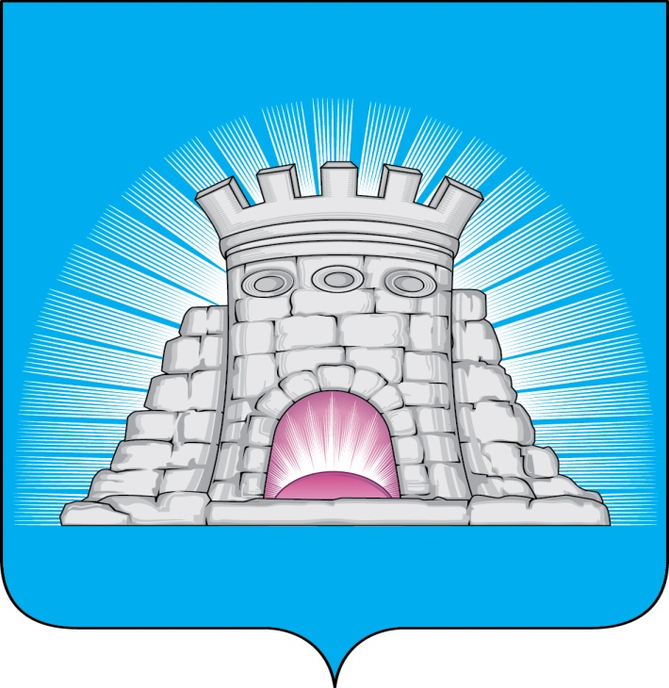

**ГЛАВА**

**ГОРОДСКОГО ОКРУГА ЗАРАЙСК**

**МОСКОВСКОЙ ОБЛАСТИ**

П О С Т А Н О В Л Е Н И Е

02.04.2020 № 478/4

г.Зарайск

О внесении изменений в муниципальную программу

городского округа Зарайск «Формирование современной

комфортной городской среды», утверждённую

постановлением главы городского округа Зарайск

Московской области от 12.12.2019 № 2186/12

На основании постановления Правительства Московской области от 17.10.2017 № 864/38 «Об утверждении государственной программы Московской области «Формирование современной комфортной городской среды» (с изменениями), решения Совета депутатов городского округа Зарайск от 27.02.2020 № 51/1 «О внесении изменений в решение Совета депутатов городского округа Зарайск Московской области от 12.12.2019г. № 48/1 «О бюджете городского округа Зарайск Московской области на 2020 год и на плановый период 2021 и 2022 годов»

П О С Т А Н О В Л Я Ю:

1. Внести в муниципальную программу городского округа Зарайск «Формирование современной комфортной городской среды» на 2020-2024 годы (далее Программа), утвержденную постановлением главы городского округа Зарайск Московской области от 12.12.2019 № 2186/12, следующие изменения:

- паспорт муниципальной программы «Формирование современной комфортной городской среды» изложить в новой редакции (прилагается);

- подпрограмму I «Комфортная городская среда» приложение № 3 к Программе изложить в новой редакции (прилагается);

- подпрограмму II «Благоустройство территорий» приложение № 4 к Программе изложить в новой редакции (прилагается);

- приложение №6 к Программе «Адресный перечень общественных территорий городского округа Зарайск, сформированный по результатам инвентаризации и голосования на портале «Добродел» для выполнения работ по благоустройству территорий в 2020-2024 годах» изложить в новой редакции (прилагается).

0 0 4 3 6 0

2.Опубликовать настоящее постановление на официальном сайте администрации городского округа Зарайск Московской области в сети «Интернет» (https://zarrayon.ru/).

Глава городского округа Зарайск В.А. Петрущенко